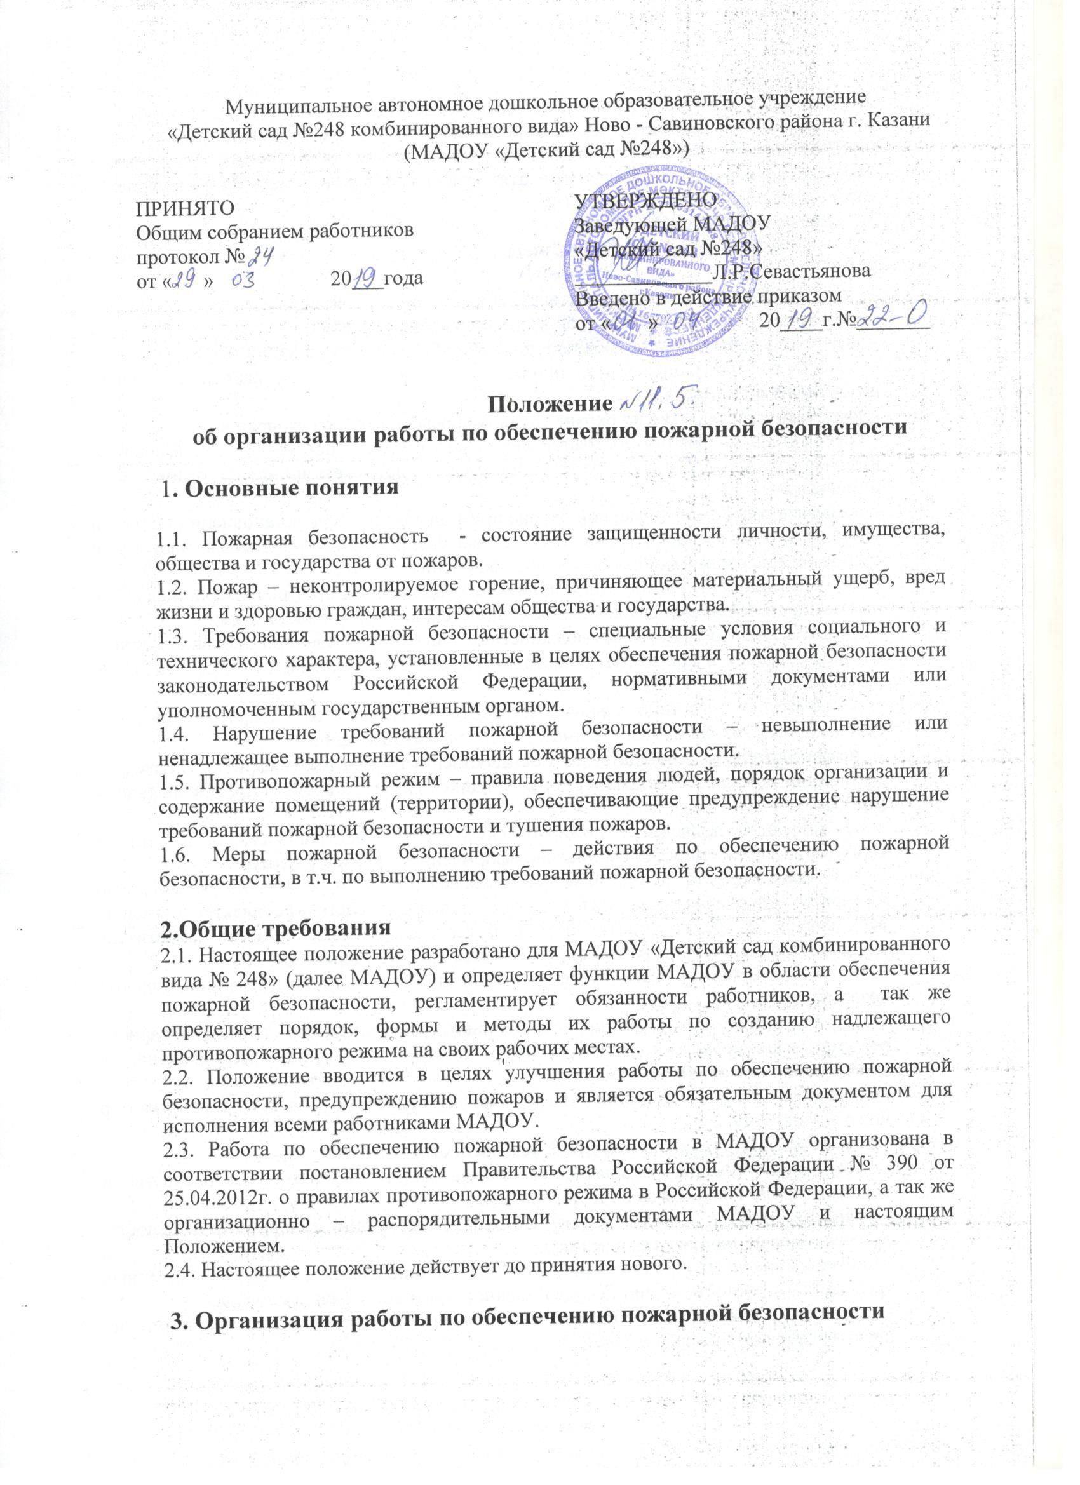3.1. Персональная ответственность за обеспечение пожарной безопасности МАДОУ, в соответствии с действующим законодательством, возлагается на заведующего МАДОУ (ст.37 ФЗ № 69 регламентирует права и обязанности руководителя учреждения, а так же персональную ответственность руководителя за несоблюдение требований пожарной безопасности)
3.2. Заведующий МАДОУ обязан:
- разрабатывать и осуществлять меры по обеспечению пожарной безопасности МАДОУ;
- выполнять предписания, постановления и иные законодательные требования должностных лиц Государственной противопожарной службы;
- обеспечить соблюдение требований пожарной безопасности в МАДОУ;
- проводить противопожарную пропаганду, а также обучать работников мерам пожарной безопасности;
- включать в соглашения по охране труда вопросы пожарной безопасности;
- содержать в исправном состоянии системы и средства противопожарной защиты, включая первичные средства тушения пожаров, не допускать их использование не по назначению;
- оказывать содействие пожарной охране при тушении пожара, установлении причин и условий его возникновения, а так же выявлении лиц, виновных в нарушении требований пожарной безопасности возникновении пожара.
- обеспечить доступ должностным лицам Государственной противопожарной службы, при осуществлении ими служебных обязанностей, на территорию, в здание;
- предоставлять по требованию должностных лиц Государственной противопожарной службы сведения и документы о состоянии пожарной безопасности в МАДОУ, а так же о произошедших пожарах.
- включать в функциональные обязанности работников вопросы пожарной безопасности, исходя из возложенных на них служебных задач;
- незамедлительно сообщать в Государственную противопожарную службу о возникших пожарах, неисправностях имеющихся систем и средств противопожарной защиты.
- не допускать проведение пожароопасных работ (электрогазосварка и т.п.) на территории учреждения без специально оформленного наряда-допуска.
3.3. Ответственность за организацию и проведение всей работы по обеспечению пожарной безопасности, за эксплуатацию, исправное состояние электроустановок, всех систем и средств противопожарной защиты в МАДОУ, несет заместитель заведующего по административно-хозяйственной работе Чернова М.А.
3.4. На заместителя заведующего по административно-хозяйственной работе возлагается:
- осуществление контроля за соблюдением установленного противопожарного режима, выполнением инструкций, норм, правил, проведением мероприятий по обеспечению пожарной безопасности;
- проведение анализа состояния пожарно-профилактической работы и разработка мер по ее улучшению;
- разработка инструкций по пожарной безопасности;
- разработка планов, приказов по обеспечению пожарной безопасности и осуществлению контроля за их исполнением;
- выявление причин и обстоятельств нарушения требований пожарной безопасности, принятие мер по их предупреждению;
- обеспечение выполнения предписаний, постановлений и других законных требований должностных лиц Государственной противопожарной службы;
- проведение работы по обеспечению пожарной безопасности мероприятий по предупреждению пожаров в МАДОУ;
- оформлении стендов наглядной агитации по пожарной безопасности;
- проведение совместных проверок:
а) состояния сетей противопожарного водоснабжения (пожарные гидранты, внутренние пожарные краны, рукава)
б) системы автоматической пожарной сигнализации, средств связи, систем оповещения о пожаре и управления эвакуацией (звуковые сигналы, указатели световой и табличной индикации «ВЫХОД», планы эвакуации, двери эвакуационных выходов);
в) систем противодымной защиты;
г) первичных средств пожаротушения;
д) электрооборудования.
- обязанность по организации работы по обеспечению комплексной безопасности, включая и пожарную безопасность, при проведении спортивно-массовых мероприятии, проводимых в МАДОУ;
- организация действий сотрудников МАДОУ при возникновении чрезвычайных ситуаций;
- осуществление контроля за соблюдением установленного противопожарного режима, выполнением инструкций, норм, правил, проведением мероприятий по обеспечению пожарной безопасности;
- проведение анализа состояния пожарно-профилактической работы и разработка мер по ее улучшению;
-проведение вводного инструктажа принимаемых на работу и обучение персонала действиям в случае пожара и эвакуации людей;
- проведение первичного, повторного, внеплановых инструктажей на рабочем месте;
- разработка документов и инструкций по действиям личного состава в чрезвычайных и экстремальных ситуациях, в рамках своей компетенции;
- участие в разработке инструкций по пожарной безопасности;
- участие в разработке планов, приказов по обеспечению пожарной безопасности и осуществлению контроля за их исполнением;
- участие в разработке и осуществлении комплекса мер по профилактике пожаров;
- организация и проведение тренировок по противопожарной безопасности;
-участие в оформлении стендов наглядной агитации по пожарной безопасности;
- выявление причин и обстоятельств нарушения требований пожарной безопасности, принятие мер по их предупреждению;
- участие в проведение совместных проверок:
а) состояния сетей противопожарного водоснабжения (пожарные гидранты, внутренние пожарные краны, рукава)
б) системы автоматической пожарной сигнализации, средств связи, систем оповещения о пожаре и управления эвакуацией (звуковые сигналы, указатели световой и табличной индикации «ВЫХОД», планы эвакуации, двери эвакуационных выходов);
в) систем противодымной защиты;
г) первичных средств пожаротушения;
д) электрооборудования.

3.5. Ответственность за пожарную безопасность групповых помещений, кабинетов, складов несут работники, закрепленные за данными помещениями.

3.6. Лица, ответственные за пожарную безопасность служебных помещений обязаны:
- знать действующие правила противопожарного режима в МАДОУ, инструкции по пожарной безопасности;
- следить за состоянием эвакуационных путей и выходов, не допускать их загромождение.
- поддерживать в своих помещениях противопожарный режим;
- разъяснять воспитанникам меры пожарной безопасности, порядок действия в случае пожара, эвакуации;
- знать места расположения первичных средств пожаротушения, связи, сигнализации, следить за их исправностью и уметь ими пользоваться при пожаре.
- знать порядок действий при пожаре, эвакуации воспитанников, сотрудников, имущества;
- проводить ежедневно по окончании рабочего дня тщательный осмотр закрепленных помещений, отключить электроэнергию (за исключением дежурного освещения), проверить и выключить электроприборы;

3.7. Работники МАДОУ обязаны:
- соблюдать требования пожарной безопасности и противопожарный режим в МАДОУ;
-знать порядок действий при пожаре: при обнаружении пожара немедленно уведомить пожарную охрану, до прибытия пожарной охраны принимать посильные действия по спасению людей, имущества и тушению пожара, оказывать содействие пожарной охране при тушении пожара;
- знать места расположения и принцип действия огнетушителей, уметь ими пользоваться;
- знать схему эвакуации, порядок действия при эвакуации;
-знать правила пользования тревожной кнопкой, правила пользования пожарной сигнализацией;
- знать телефоны экстренных служб (пожарной, полиции, скорой помощи);
- знать правила оказания 1-й медицинской помощи.
- знать расположение электрощитков и правила их отключения.
- немедленно сообщать своему непосредственному руководителю о нарушениях установленного противоправного режима и правил пожарной безопасности.
- следить за состоянием подъездов, подступов к зданию;

Запрещается:
- курить, разводить костры, сжигать мусор, листву;
- загромождать эвакуационные выходы, забивать двери (двери эвакуационных выходов должны закрываться на легкооткрываемые запоры, периодически проверять их);
- хранить и пользоваться легковоспламеняющимися жидкостями и горючими материалами.

3.8. Ответственность:
В соответствии со ст.38 Закона ФЗ-69 ответственность за нарушение требований пожарной безопасности несут:
- собственники имущества
-лица, уполномоченные владеть, пользоваться или распоряжаться имуществом, в т.ч. руководители организаций;
- лица, в установленном порядке назначенные ответственными за пожарную безопасность;
- должностные лица, в пределах их компетенции.
Перечисленные лица могут быть привлечены к дисциплинарной, административной, или уголовной ответственности в соответствии с действующим законодательством за нарушение требований пожарной безопасности

